

BLM2008.1 MİKROİŞLEMCİLER
HEDEF SAYIYA ULAŞ
BİLGİSAYAR MİMARİSİ
8086 Assembly Programlama
8086 Assembly Oyunu

PROJE RAPORU

Öğrenci Adı : Serra Tanış
Öğrenci No : 170424046
Github Linki

1. GİRİŞ
Bu proje, 8086 mikro işlemci mimarisi üzerine yazılmış, EMU8086 emülgatöründe çalışan, tamamen assembly diliyle geliştirilmiş bir konsol oyununu kapsamaktadır. Oyunun adi 'Hedef Sayıya Ulaş’tır.
Proje; veri tipi farklılığı, imzalı/imzasız aritmetik, koşullu dallanma, alt program çağrısı, bellek erişimi, ekran çıktısı ve kullanıcı girişinin doğrudan assembly komutlarıyla nasıl gerçekleştirildiğini göstermektedir.
Oyunun temel amacı: Ekranda hareket eden sayısal nesneleri seçip toplamlarını verilen hedefe eşit kılmak ve her seviyeyi geçmektir.

2. OYUN TANIMI ve KURALLARI

2.1 Oynanabilirlik
Oyun, 80x25 karakterlik DOS metin ekranında çalışmaktadır. Ekranda 6 adet hareketli nesne görüntülenir. Her nesne bir harf (A-F) ve bir sayı değerinden oluşur.
- Nesne örneği: [A:5], [B:-3], [C:11]
- Nesneler her tur sol tarafa doğru bir karakter kayar.
- Sol sınıra ulasan nesneler sağdan yeniden giriş yapar ve rastgele değer alır.
- İki nesne birbirine 6 karakter veya daha yakın gelirse 'çarpışma' olur, ikisi de kaybolur.

2.2 Amaç ve Seviyeler
Oyuncu TOPLAM değerini HEDEF değerine eşitlemek için nesneleri seçmeli (A, B, C, D, E veya F tuşuna basarak).

Seviye | Hedef Değer | Sure (saniye)
1. Seviye | 15 | 80
2. Seviye |  | 80
 | 25
3. Seviye | 35 | 80

2.3 Puanlama Sistemi
Eylem

Puan Değişimi

Hedefe ulaşarak seviye atlamak

puan
+50

Asal sayı seçmek (2,3,5,7,11,13)

bonus puan
+10

Negatif sayı seçmek

-
10
ceza puanı

2.4 Oyun Sonu Koşulları

- KAZANMA: 3. seviyeyi tamamlayınca (TOPLAM=35) oyun kazanılır, yeşil ekran gösterilir.
- KAYBETME: Sure herhangi bir seviyede 0'a ulaşırsa kırmızı ekranla oyun biter.
- CIKIS: Q tuşuna basılarak oyun her an sonlandırılabilir.
- Oyun bitiş ekranında [R] ile yeniden oynanabilir, [Q] ile tamamen çıkılanabilir.

3. TEKNİK MİMARİ

3.1 Dosya Formatı
Program, #make_COM# direktifi ve ORG 100h ile COM formatında derlenmektedir. COM formatı tek segment kullanır; kod, veri ve yığın ayni 64 KB segment içindedir.
#make_COM#
ORG 100h
JMP ANA_GIRIS

3.2 Veri Yapıları
6 adet nesnenin durumu 4 ayrı byte dizisiyle tutulur:
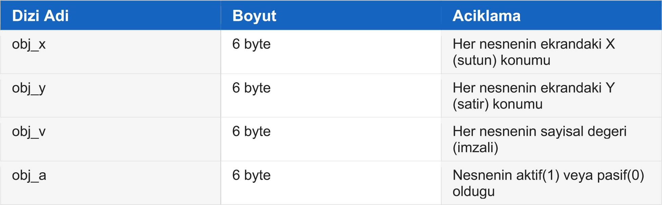

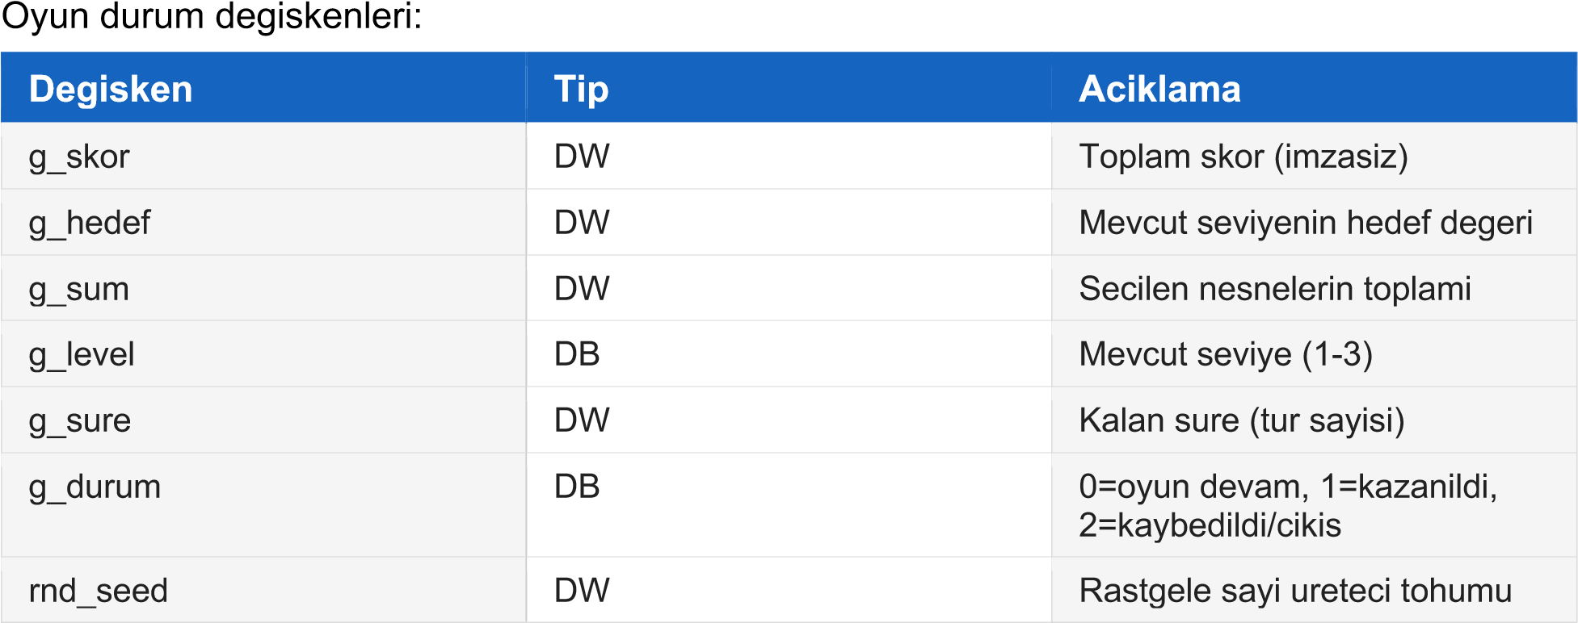

4. PROSEDURLER ve ISLEVLERI

4.1 ANA_GİRİŞ - Giriş Noktası
Programın başladığı yerdir. Ekranı temizler, kural ekranını gösterir, bir tuşa basmayı bekler, oyunu başlatır ve ana döngüye girer. ANA_GIRIS:
CALL SCR_CLEAR ; Ekranı temizle
CALL RULES_SHOW ; Kural ekranını göster
MOV AH, 08h ; Tuş bekle
INT 21h
CALL GAME_INIT ; Degişkenleri sıfırla

4.2 LOOP_MAIN - Ana Oyun Döngüsü
Her tur su işlemleri yapar: Arayüzü günceller, sureyi azaltır, oyun bitti mi kontrol eder, tuş okur, nesne secimi/hareketi isler.
DUZELTME: Sure sıfıra ulaşınca veya kazanma gerçekleşince SCREEN_END etiketine atlar. Durum kontrolu sayesinde kazanma anında gereksiz OBJ_MOVE/COL_CHECK çağrısı yapılmaz. LOOP_MAIN:
CALL UI_UPDATE
DEC WORD PTR [g_sure] ; Sureyi 1 azalt
CMP WORD PTR [g_sure], 0
JNE LOOP_CONT
MOV BYTE PTR [g_durum], 2 ; Sure bitti = kaybedildi JMP SCREEN_END LOOP_CONT:
CMP BYTE PTR [g_durum], 1 ; Kazanıldı mi?
JE SCREEN_END ; Evet -> oyun sonu

4.3 GAME_INIT - Oyun Başlangıcı
Tüm oyun degişkenlerini başlangıç değerlerine ayarlar. Yeniden oynama için de kullanılır.
GAME_INIT PROC
MOV WORD PTR [g_skor], 0
MOV WORD PTR [g_hedef], 15
MOV WORD PTR [g_sure], SURE_MAX ; 80 MOV BYTE PTR [g_durum], 0 ...

4.4 OBJ_SELECT - Nesne Seçimi
Kullanıcı A-F tuşuna başınca çağrılır (BX=nesne indeksi). Seçilen nesnenin değerini g_sum'a ekler, asal bonusu veya negatif cezayı uygular, nesneyi pasifleştirir ve hedefe ulaşılıp ulaşılmadığını kontrol eder.
DUZELTME: NEXT_LEVEL çağrısının ardındaki kazanma durumu OBJ_SELECT'ten dönüldüğünde LOOP_MAIN'deki g_durum kontrolüyle yakalanır; fazladan kod çalıştırılmaz.

4.5 NEXT_LEVEL - Seviye Atlama
Hedefe ulaşılınca çağrılır. Skora +50 ekler, seviyeyi arttırır. Seviye 3'e ulaşıldıysa g durum=1 (kazanıldı) seter ve geri döner. Aksi halde yeni hedef/sure atar, nesneleri sıfırlar ve yeni rastgele değerler üretir.
NEXT_LEVEL PROC
ADD WORD PTR [g_skor], 50 INC BYTE PTR [g_level]
CMP BYTE PTR [g_level], 3
JB NL_DEVAM
MOV BYTE PTR [g_durum], 1 ; KAZANILDI RET

4.6 OBJ_MOVE - Nesne Hareketi
Her tur aktif nesneleri bir karakter sola kaydırır. Sol sınıra ulasan nesne sağ tarafa (X_MAX=70) esinlenip yeni rastgele değer alır.

4.7 COL_CHECK - Çarpışma Kontrolu
Tüm aktif nesne cifti için mesafe hesabı yapar. Birbirine 6 karakter veya daha yakın olan iki nesne çarpışmış sayılır ve ikisi de pasifleşir.
SUB AL, BL ; Mesafeyi hesapla
JNS CC_ABS
NEG AL ; Mutlak deger
CMP AL, 6 ; 6 veya altinda = carpisma JA CC_IN_NXT

4.8 OBJ_REFILL - Yenileme
Aktif nesne sayısı 6'dan azsa, pasif nesneleri yeniden aktifleştirir ve sağ sınırdan tekrar giriş yaptırır.

4.9 RND_BYTE - Rastgele Sayı
LCG (Doğrusal Uyumlu Üreteç) algoritması kullanır: yeni tohum = tohum * 25173 + 13849. Bit 14-15 sıfırsa negatif (yaklaşık %25), değilse pozitif sayı döner.
MOV AX, [rnd_seed]
MOV BX, 25173
MUL BX
ADD AX, 13849
MOV [rnd_seed], AX

4.10 IS_PRIME - Asal Kontrol
AL registeri içindeki değer 2, 3, 5, 7, 11 veya 13 ise AH=1 dondurur (asal). Diğer durumlarda AH=0.

5. KULLANILAN INTERRUPT'LAR
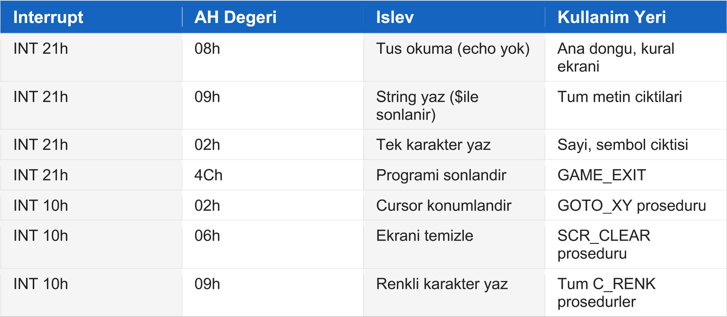

6. RENK SISTEMI
Renkler INT 10h / AH=09h interrupt'iyla uygulanır. BL registerı renk kodunu tutar. Her renk için ayrı bir PROC tanımlıdır.
Prosedur | Renk Kodu | Kullanim Amaci
C_YELLOW | 0Eh (Sarı) | Skor, başlık bilgileri
C_CYAN | 0Bh (Cyan) | Hedef değeri, çizgiler
C_WHITE | 0Fh (Beyaz) | Normal pozitif nesneler
C_GREEN | 0Ah (Yeşil) | Asal sayılar, basari mesajları
C_RED | 0Ch (Kırmızı) | Negatif sayılar, uyarılar
C_PINK |  | Seviye göstergesi
 | 0Dh (Pembe)
C_YELLOW_BG | 6Fh (Sarı Zemin) | Başlık arka plan
C_GREEN_BG | 2Fh (Yeşil Zemin) | Tuş bilgisi, bitiş seçeneği

7. TEST SENARYOLARI
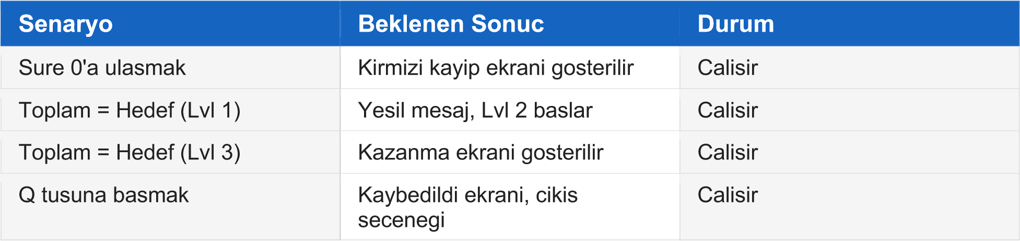
Asal sayı seçmek | +10 bonus puan eklenir | Çalışır
Negatif sayı seçmek | -10 ceza puanı, uyarı mesajı | Çalışır
Çarpışma | Sari mesaj, iki nesne kaybolur | Çalışır
R ile yeniden basla | Oyun sıfırlanır, bas' ekranı açılır | Çalışır

8. SONUÇ
Bu proje; 8086 assembly dilinin temel yapılarını (kayıtçılar, bellek erişimi, yığın, alt programlar, interrupt'lar) kullanarak eksiksiz ve oynanabilir bir konsol oyununun nasıl geliştirilebileceğini ortaya koymaktadır.
Proje kapsamında gösterilen teknik konular:
- INT 10h ve INT 21h interrupt'lariyla doğrudan donanım erişimi
- CBW komutuyla imzalı byte'tan word'e genişleme ve işaretli aritmetik
- PUSH/POP ile kayıtçı kaydetme ve yığın yönetimi
- IS_PRIME ile dallanan mukayese zinciri, özel asal kontrol
- LCG algoritmasıyla deterministik rastgele sayı üretimi
- Hatayı önleyen: her kritik döngü noktasında durum kontrolu
Düzeltilen hata sayesinde oyun; hedefe ulaşınca veya sure bitince düzgün şekilde sonlanmakta, 'PROGRAM HAS RETURNED CONTROL' mesajı artık gözükmemektedir.

Serra Tanış - 170424046

